Министерство образования и науки Российской Федерации
Государственное образовательное учреждение высшего профессионального образования
ВОРОНЕЖСКИЙ ГОСУДАРСТВЕННЫЙ УНИВЕРСИТЕТ
Факультет прикладной математики, информатики и механики
Кафедра программного обеспечения и администрирования информационных систем

Сортировка файла прямого доступа «на месте»
Курсовая работа
по специальности 010503 – Математическое обеспечение и администрирование информационных систем

Зав. кафедрой___________ | д. ф.-м.н., проф. | Артемов М. А.
Студент________________ |  | %username%
Руководитель___________ |  | Михайлова Е. Е.
Воронеж 2011
Содержание

Содержание 2
1. Введение 3
2. Постановка задачи 5
3. Анализ задачи 6
4. Средства реализации 8
5. Требования к аппаратному и программному обеспечению 8
6. Интерфейс пользователя 9
7. Реализация 12
7.1 Структура программы 12
7.2 Описание данных 13
7.3 Процедуры 14
8. Тестирование 15
9. Заключение 17
Список литературы 18
Приложение. Листинг программы 19

1. Введение
Одной из наиболее важных задач для программирования является задача сортировки. Под сортировкой обычно понимают перестановки элементов любой последовательности в определенном порядке. Эта задача является одной из важнейших потому, что ее целью является облегчение последующей обработки определенных данных и, в первую очередь, задачи поиска. В любой сфере деятельности, которая использует компьютер для записи, обработки и сохранения информации, все данные сохраняются в базах данных, которые также нуждаются в сортировке. Определенная упорядоченность для них очень важна, ведь пользователю намного легче работать с данными, которые имеют определенный порядок.
Частным случаем задачи сортировки является сортировка файла. Особенность этого случая в том, что скорость доступа к элементам файла ниже скорости доступа к элементам, хранящимся в оперативной памяти. Для решения данной задачи воспользуемся технологиями объектно-ориентированного программирования. Одним из основных преимуществ ООТ по сравнению с более ранними методами построения программных систем является тесная связь данных и кода, работающего с ними.
Многие языки программирования являются объектно-ориентированными. Одним из таких является язык С#. Он хорошо организован, строг, большинство его конструкций логичны и удобны. Развитые средства диагностики и редактирования кода делают процесс программирования приятным и эффективным. Мощная библиотека классов платформы .NET берет на себя массу рутинных операций, что дает возможность решать более сложные задачи, используя готовые «строительные блоки». Немаловажно, что С# является не учебным, а профессиональным языком, предназначенным для решения широкого спектра задач, и в первую очередь — в быстро развивающейся области создания распределенных приложений. Поэтому базовый курс программирования, построенный на основе языка С#, позволит студентам быстрее стать востребованными специалистами-профессионалами.
2. Постановка задачи
Необходимо создать программу, предоставляющую следующие возможности:
- сортировать in situ типизированный файл с целыми числами
- создавать типизированный файл с произвольными целыми числами
3. Анализ задачи
Для решении поставленной задачи создадим буферный массив, размер которого должен быть равен двум размерам кластера, поскольку при заданном размере частичного сегмента мы будет поочередно считывать два различных блока, которые сортируются и помещаются «на своё» место в файле. Обращение к блокам осуществляется с шагом h.
Можно использовать самые разные схемы выбора шагов. Мною было принято решение придерживаться метода Кнута: h₁=1,…, h_{s}=3×h_{s-1}+1. Причем взять мы должны h_{s-2}, если h_{s} ≥ N, где N – число кластеров.

Несколько первых значений h:
h₁ = 1
h₂ = 3 × 1 + 1 = 4
h₃ = 3 × 4 + 1 = 13
h₄ = 3 × 13 + 1 = 40
h₅ = 3 × 40 + 1 = 121

Чтобы отсортировать последовательность длиной 100, прежде всего, найдем номер s, для которого h_{s} ≥ 100. Согласно приведенным вычислениям, s = 5. Нужное нам значение находится двумя строчками выше. Таким образом, последовательность шагов при сортировке будет такой: 13-4-1. Нам не нужно хранить эту последовательность, очередное значение h находится из предыдущего по формуле h_{s-1}=[h_{s}/3].
В качестве внутренней сортировки будем использовать «простые вставки», так как эта сортировка является устойчивой и естественной. Это важно, так как на каждом шаге элементы будут отчасти упорядочены. Вдобавок ко всему, сортировка «простыми вставками» не использует дополнительных структур данных, что является положительным достоинством ввиду отсутствия большого объема оперативной памяти.
При завершении данного процесса в исходном файле все элементы будут упорядочены. Так же следует отслеживать ситуацию, когда последний кластер заполнен не полностью.
Самой медленной частью алгоритма является работа с самим файлом, то есть чтение из него и запись в него. Таким образом, оптимизация должна коснуться в основном именно этой части алгоритма. Для снижения количества обращений к файлу будем проверять, сортировался ли буферный массив. Если нет, то нам не следует его записывать обратно в файл, так как фактически мы будем записывать данные, которые уже имеются в исходном наборе, что не логично и снижает скорость работы.

4. Средства реализации
Данная программа реализована в визуальной среде программирования C# в графическом режиме. Выбор этот обусловлен требованиями учебной дисциплины «Объектно-ориентированные технологии».

5. Требования к аппаратному и программному обеспечению
В качестве аппаратной среды используется ПК типа IBM PC.
Системные требования:
- Компьютер Pentium 200 МГц
- Оперативная память 32 Мб RAM
- Видеокарта 800х600
- Операционная система Microsoft Windows 98/ME/2000/XP/Vista/7
- Клавиатура
- Мышь
- Размеры свободного дискового пространства 200 кб

6. Интерфейс пользователя
При запуске программы пользователь видит главную форму программы, которая содержит 3 текстовых поля: для отображения исходного файла, для отображения отсортированного файла, и для ввода размера кластера. Также присутствует переключатель, задающий направление сортировки, и кнопки Сохранить файл и Начать сортировку (рис. 1):
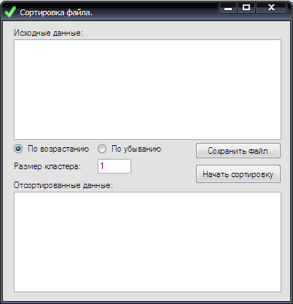
Рис. 1. Главная форма программы

Выбрав желаемое направление сортировки и размер кластера, пользователь нажимает на кнопку Начать сортировку и в верхнем поле появляется содержимое исходного файла. После этого происходит сортировка, и при ее завершении в нижнем поле отображается содержимое отсортированного файла. (рис. 2):
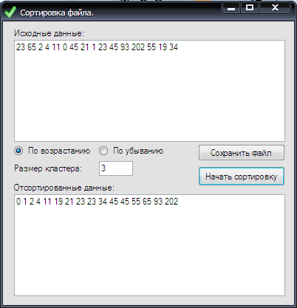
Рис. 2. Результат сортировки

У пользователя имеется возможность самостоятельно сформировать типизированный файл, состоящий из целых чисел. Для этого надо их ввести через пробел в верхнее текстовое поле, и нажать кнопку Сохранить файл (рис. 3):
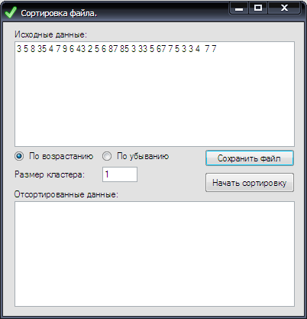
Рис. 3. Сохранение в файл произвольных данных

После этого программа готова к работе с новым файлом, состоящим из чисел, которые ввел пользователь.

7. Реализация
7.1 Структура программы
Основной модуль
(MyForm)
Начать сортировку
(void buttonGo_Click)
Сохранить в файл
(void buttonSave_Click)

Загрузка файла
(void LoadFromFileToMemo)
Сортировка Шелла
(void ShellSort)

Сортировка массива
(bool InsertionSort)

Рис. 4. Структура программы

7.2 Описание данных
Используются следующие переменные:

bool ASC; //Направление сортировки, true = по возрастанию
int FileSize; // Размер файла
string FileName = "input.txt"; // Имя файла
const int buffsize = 1000; // максимально допустимый размер буферного массива

7.3 Процедуры
void LoadFromFileToMemo(TextBox Memo) – процедура, загружающая данные из файла в объект Memo
bool InsertionSort(ref byte[] a, int N, bool RANK = true) – функция сортировки простыми вставками. В качестве параметров принимает массив, количество элементов в нем и направление сортировки. Возвращает true, если в процессе сортировки массив изменился, и false в противном случае
void ShellSort(int ClusterSize) – основная процедура приложения. Осуществляет сортировку файла с заданным размером кластера.
private void buttonGo_Click(object sender, EventArgs e) – процедура, обрабатывающая нажатие кнопки Начать сортировку: загружает файл, сортирует его и выводит результат сортировки.
private void buttonSave_Click(object sender, EventArgs e) – процедура, сохраняющая введенные пользователем числа в файл.
8. Тестирование
Тест 1. Нормальная работа программы. В поле Исходные данные вводится несколько произвольных целых чисел через пробел. После нажатия на кнопку Сохранить файл введенные числа записываются в типизированный файл. Переключатель направления сортировки устанавливается в положение По возрастанию, указывается размер кластера, равный 3. При нажатии на кнопку Начать сортировку в поле Исходные данные появляется содержимое файла, а в поле Отсортированные данные – те же числа, упорядоченные по возрастанию (рис. 5).
Рис. 5. Пример правильной работы программы
Тест 2. Некорректный ввод значения размера кластера. В поле Размер кластера вводится значение, не являющееся числом. При нажатии на кнопку Начать сортировку появляется окно с предупреждением и сортировка не выполняется (рис. 6):
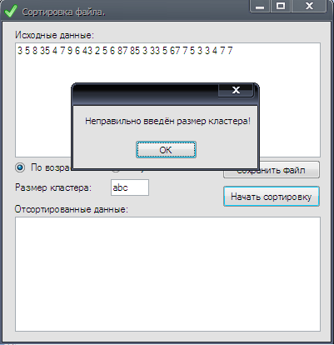
Рис. 6. Ввод в поле Размер кластера нечислового значения
Тест 3. Отсутствие исходного файла. Удаляется файл, с которым должна работать программа. После нажатия на кнопку Начать сортировку пользователь видит окно, оповещающее об отсутствии исходного файла (рис. 7):
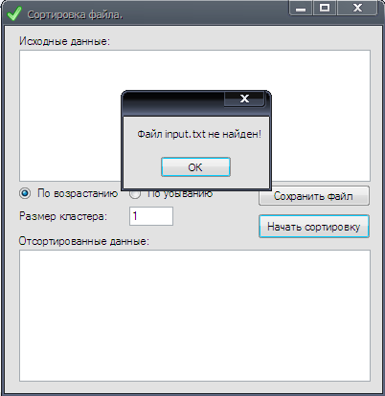
Рис. 7. Оповещение об отсутствии исходного файла
9. Заключение
В результате проделанной работы была создана программа, предоставляющая следующие возможности:
- сортировать in situ типизированный файл с целыми числами
- создавать типизированный файл с произвольными целыми числами

Список литературы
- Полный справочник по С#. / Г. Шилдт/ Пер. с англ. — М. : Издательский дом "Вильяме", 2004. — 752 с. : ил. — Парал. тит. англ.
- Beginning C# / Karl! Watson, Marco Bellinaso, Ollie Comes, David Espinosa / Издательство "Лори", 2005. — 864 с.
- Программирование на языке C#. / Фаронов В. /— Спб.: Питер. 2007. — 240 с.
- Visual С# 2008: базовый курс. / Уотсон, Карл и, Нейгел, Кристиан, Педерсен / Пер. с англ. - М. : ООО "И.Д. Вильяме", 2009. — 1216 с.

Приложение. Листинг программы
Модуль MyForm.cs (Главная форма)
using System;
using System.Collections.Generic;
using System.ComponentModel;
using System.Data;
using System.Drawing;
using System.Linq;
using System.Text;
using System.Windows.Forms;
using System.IO;

namespace trpo5
{
public partial class MyForm : Form
{
bool ASC;
int FileSize;
string FileName = "input.txt";
const int buffsize = 1000;
public MyForm()
{
InitializeComponent();
}
// Фукнция выгрузки чисел из файла в MemoOut
void LoadFromFileToMemo(TextBox Memo)
{
Memo.Clear();
FileStream inputStream = File.OpenRead(FileName);
inputStream.Seek(0, SeekOrigin.Begin);
FileSize = (int)inputStream.Length;
byte[] buff = new byte[FileSize];
for (int i = 0; i < FileSize; i++)
{
inputStream.Read(buff, i, 1);
Memo.Text += buff[i].ToString() + " ";
}
inputStream.Close();
}
//сортировка массива простыми вставками
bool InsertionSort(ref byte[] a, int N, bool RANK = true)
{
bool b = false;
for (int i = 1; i < N; i++)
{
byte newElement = a[i];
int location = i - 1;

while (location >= 0 && (RANK ? a[location] > newElement : a[location] < newElement))
{
a[location + 1] = a[location];
location--;
b = true;
}
a[location + 1] = newElement;
}
return b;
}
// Сортировка Шелла
void ShellSort(int ClusterSize)
{
if (ClusterSize <= 0)
MessageBox.Show("Недопустимый размер кластера.");
else
{
FileStream inputStream = new FileStream(FileName, FileMode.Open, FileAccess.ReadWrite);
int CountNum = FileSize,
CountBlock = CountNum / ClusterSize,
CountRest = CountNum % ClusterSize;
byte[] array = new byte[buffsize], tempbuf = new byte[buffsize];

if (CountRest != 0) CountBlock++;
// Вычисление первого шага.
int h = 1;
while (h < CountBlock) h = 3 * h + 1;
h /= 3;

inputStream.Seek(0, SeekOrigin.Begin);
if (CountNum <= 2 * ClusterSize)
{
inputStream.Read(array, 0, FileSize);
InsertionSort(ref array, FileSize, ASC);
inputStream.Seek(0, SeekOrigin.Begin);
inputStream.Write(array, 0, FileSize);
}
else
{
while (h > 0)
{
for (int i = 0; i < CountBlock / h - 1; i++)
{
inputStream.Seek(i * ClusterSize, SeekOrigin.Begin);
inputStream.Read(array, 0, ClusterSize);
inputStream.Seek((i + 1) * h * ClusterSize, SeekOrigin.Begin);
int kRead = ClusterSize;
int temp;
do
{
temp = inputStream.ReadByte();
if (temp != -1)
{
array[kRead] = Convert.ToByte(temp);
kRead++;
}
}
while (temp != -1 && kRead < 2 * ClusterSize);
if (InsertionSort(ref array, kRead, ASC))
{// записываем правую часть array
inputStream.Seek((i + 1) * h * ClusterSize, SeekOrigin.Begin);
inputStream.Write(array, ClusterSize, kRead - ClusterSize);
// перекидываем левую часть array в правую tempbuf
for (int k = 0; k < ClusterSize; k++)
tempbuf[ClusterSize + k] = array[k];
int j = i - 1;
bool b = true;
while (j > -1 && b)
{ //считываем в левую часть tempbuf
inputStream.Seek(j * ClusterSize, SeekOrigin.Begin);
inputStream.Read(tempbuf, 0, ClusterSize);
b = InsertionSort(ref tempbuf, 2 * ClusterSize, ASC);
if (b)
{ // записываем правую часть tempbuf на j+1
inputStream.Seek((j + 1) * ClusterSize, SeekOrigin.Begin);
inputStream.Write(tempbuf, ClusterSize, ClusterSize);
// перекидывам левую часть tempbuf в правую
for (int k = 0; k < ClusterSize; k++)
tempbuf[ClusterSize + k] = tempbuf[k];
}
j--;
}
if (j == -1 && b)// записываем правую часть tempbuf на нулевое место
{
inputStream.Seek(0 * ClusterSize, SeekOrigin.Begin);
inputStream.Write(tempbuf, ClusterSize, ClusterSize);
}
if (!b)
{
inputStream.Seek((j + 2) * ClusterSize, SeekOrigin.Begin);
inputStream.Write(tempbuf, ClusterSize, ClusterSize);
}
}
}
h /= 3;
} // end of while
} // end of else
inputStream.Flush();
inputStream.Close();
}
}

private void buttonGo_Click(object sender, EventArgs e)
{
ASC = radioButton1.Checked == true;
LoadFromFileToMemo(MemoIn);
ShellSort(Convert.ToInt32(textBox3.Text));
MessageBox.Show("Файл input.txt не найден!");
LoadFromFileToMemo(MemoOut);

}
private void buttonSave_Click(object sender, EventArgs e)
{
FileStream f = new FileStream(FileName, FileMode.Create, FileAccess.Write);
MemoIn.Text.Trim();
if (MemoIn.Text != "")
{
string cur;
MemoIn.Text += " ";
int i = 0, a = 0, b = 0;
do
{
while (MemoIn.Text[b] != ' ') b++;
cur = MemoIn.Text.Substring(a, b - a).Trim();
if (cur != "")
f.WriteByte(Convert.ToByte(cur));
a = b;
i++;
b++;
}
while (b != MemoIn.Text.Length);
}
f.Flush();
f.Close();
}
}
}

